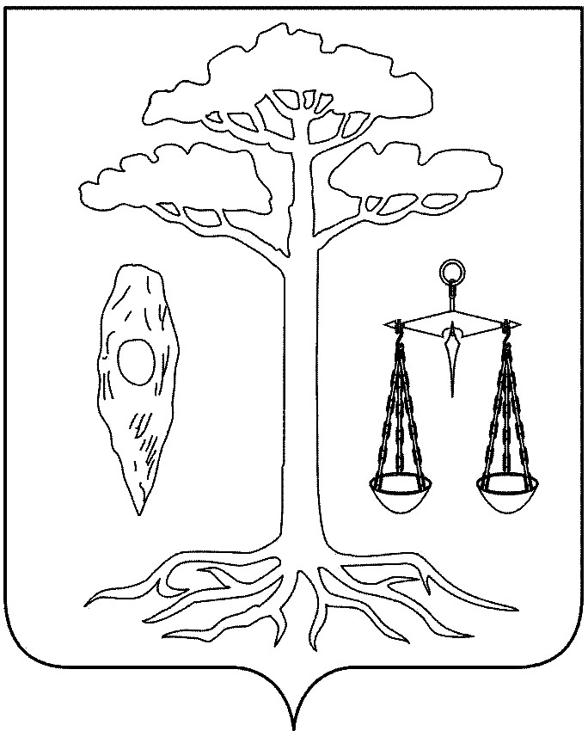

ТЕЙКОВСКИЙ РАЙОННЫЙ СОВЕТ
четвертого созыва

Р Е Ш Е Н И Е

от 30.06.2010 г. № 28-р
г. Тейково

Об утверждении Положения о порядке организации утилизации и переработки бытовых и промышленных отходов на территории Тейковского муниципального района

В соответствии с Федеральным законом от 06.10.2003 г. № 131-ФЗ (в действующей редакции «Об общих принципах организации местного самоуправления в Российской Федерации»), Федеральным законом от 24 июня 1998 г. № 89-ФЗ (в действующей редакции) «Об отходах производства и потребления», Федеральным законом от 10 января 2002 г. № 7-ФЗ (в действующей редакции) «Об охране окружающей среды», Уставом Тейковского муниципального района,

Тейковский районный Совет РЕШИЛ:

Утвердить Положение о порядке организации утилизации и переработки бытовых и промышленных отходов на территории Тейковского муниципального района. (Приложение).

Глава Тейковского
муниципального района Н.С. Смирнов

Приложение 1
к решению районного Совета
от 30.06.2010 г. № 28-р

Положение
о порядке организации утилизации и переработки бытовых и промышленных отходов на территории
Тейковского муниципального района

1. Общие положения

1.1. Настоящее Положение о порядке организации утилизации и переработки бытовых и промышленных отходов на территории Тейковского муниципального района (далее по тексту - отходы) разработано в соответствии с Федеральным законом от 6.10.2003 г № 131-ФЗ «Об общих принципах организации местного самоуправления в РФ», Федеральным законом от 24 июня 1998 г. № 89-ФЗ «Об отходах производства и потребления», Федеральным законом от 10 января 2002 г. № 7-ФЗ «Об охране окружающей среды».
1.2. Настоящее Положение определяет порядок организации утилизации и переработки бытовых и промышленных отходов на территории Тейковского муниципального района, а также полномочия органов местного самоуправления Тейковского муниципального района по регулированию отношений в сфере организации утилизации и переработки бытовых и промышленных отходов.
1.3. Положение разработано в целях обеспечения экологической безопасности, улучшения санитарно-экологического состояния Тейковского муниципального района, установления единых подходов, процедур взаимодействия сторон, принимающих участие в организации утилизации и переработки бытовых и промышленных отходов на территории Тейковского муниципального района.
1.4. Настоящее Положение регулирует механизм утилизации и переработки бытовых и промышленных отходов на территории Тейковского муниципального района.
Деятельность по обращению с отходами на территории Тейковского муниципального района (далее - район) включает организацию: 1) утилизации отходов на территории объектов, предназначенных для размещения отходов (санкционированных свалок, полигонов и др.);
2) переработки отходов в соответствии с действующим законодательством.
1.5. Настоящее Положение распространяется на граждан, временно или постоянно проживающих на территории района, и организации вне зависимости от их подчиненности и организационно-правовой формы.
1.6. Настоящее Положение не регламентирует обращение с опасными и радиоактивными отходами.

2. Полномочия органов местного самоуправления района

2.1. К полномочиям Тейковского районного Совета в сфере организации утилизации и переработки бытовых и промышленных отходов на территории района относятся:
2.1.1. утверждение бюджета района в части расходов на организацию утилизации и переработку отходов;
2.1.2. принятие муниципальных правовых актов в сфере организации утилизации и переработки отходов;
2.1.3. осуществление иных полномочий в сфере обращения с отходами в соответствии с действующим законодательством Российской Федерации, Ивановской области, Уставом Тейковского муниципального района и иными нормативными правовыми актами.
2.2. К полномочиям администрации Тейковского муниципального района в сфере организации утилизации и переработки бытовых и промышленных отходов на территории района относятся:
2.2.1. организация утилизации и переработки отходов на территории Тейковского муниципального района;
2.2.2. координация деятельности предприятий, организаций, учреждений и предпринимателей без образования юридического лица, связанной с утилизацией и переработкой бытовых и промышленных отходов, оказание необходимой консультативной и методической помощи;
2.2.3. разработка и реализация муниципальных целевых программ в области обращения с отходами производства и потребления;
2.2.4. принятие решений о размещении, проектировании и строительстве объектов по хранению, переработке и уничтожению отходов в порядке, установленном действующим законодательством;
2.2.5. разработка и реализация мероприятий по приведению действующих объектов утилизации бытовых и промышленных отходов в соответствие с существующими требованиями к их устройству и содержанию.
2.2.6. получение сведений и информации от предприятий, учреждений, организаций всех форм собственности, необходимых для анализа социально-экономической ситуации и развития Тейковского муниципального района в области обращения с отходами;
2.2.7. осуществление иных полномочий в соответствии с действующим законодательством Российской Федерации, Ивановской области, Уставом Тейковского муниципального района и иными нормативными правовыми актами.

3. Организация утилизации и переработки отходов

3.1. Утилизацией отходов является деятельность, связанная с использованием отходов на этапах технологического цикла, и (или) обеспечение повторного использования или переработки списанных изделий.
3.2. Переработкой отходов является деятельность, связанная с выполнением технологических процессов по обращению с отходами для обеспечения повторного использования отходов с целью получения сырья, энергии, изделий и материалов.
3.3. Утилизация и переработка отходов должны осуществляться с соблюдением стандартов и нормативов в области охраны окружающей среды.
3.4. Запрещается утилизация и переработка отходов на территориях лесопарковых, лечебно-оздоровительных, рекреационных зон, а также водоохранных зон, на водосборных площадях подземных водных объектов, которые используются в целях питьевого и хозяйственно-бытового водоснабжения.
Запрещается утилизация и переработка отходов в местах залегания полезных ископаемых и ведения горных работ в случаях, если возникает угроза загрязнения мест залегания полезных ископаемых.
Запрещается сброс твердых отходов в водоемы.
Твердые бытовые отходы следует вывозить на объекты, специально предназначенные для размещения, обезвреживания и переработки отходов.
3.5. Отведение земельных участков для организации полигонов твердых бытовых отходов, строительство и эксплуатация должны быть проведены в соответствии с законодательством Российской Федерации и Ивановской области.
3.6. Юридические лица и индивидуальные предприниматели обязаны не допускать смешивания отходов, подлежащих утилизации и переработке.
3.7. Деятельность по организации утилизации и переработке отходов может производиться в порядке размещения муниципального заказа.
3.8. Хозяйствующие субъекты, осуществляющие утилизацию и переработку бытовых и промышленных отходов, принимают бытовые и промышленные отходы от специализированных организаций, осуществляющих сбор и перевозку отходов, а также частных и юридических лиц. Прием твердых бытовых отходов осуществляется в соответствии с заключенным договором, на основании утвержденного для объекта размещения бытовых и промышленных отходов перечня, экологического паспорта организации и норм накопления твердых бытовых отходов.
3.9. Хозяйствующие субъекты, оказывающие услуги по перевозке опасных отходов, передают данные отходы в организации, осуществляющие их утилизацию и переработку и имеющие лицензию на утилизацию и переработку опасных отходов соответствующего вида, на основании заключенных с ними договоров.
3.10. Отходы производства, для которых разработаны методы вторичной переработки, подлежат сдаче и использованию как вторичное сырье и не должны размещаться на полигоне ТБО.
3.11. Отходы, для которых разработаны технологии утилизации, передаются пользователями в организации, занимающиеся утилизацией данных видов отходов, на основании договора.
3.12. Утилизация бытовых и промышленных отходов производится на территории специально оборудованного сооружения, предназначенного для размещения отходов. Опасные отходы утилизируются на специальных полигонах или установках, смешивание опасных отходов с отходами, подлежащими захоронению на полигоне ТБО, не допускается.
3.13. Ртутьсодержащие отходы (отработавшие люминесцентные лампы и ртутьсодержащие приборы), металлическая ртуть, представляющие угрозу стойкого загрязнения окружающей среды и нанесения вреда здоровью населения, подлежат сбору и переработке на специализированных объектах демеркуризации. Пользователи, использующие люминесцентные лампы, обязаны заключать договоры на утилизацию отработанных ламп со специализированной организацией.
3.14. При обнаружении ртутного загрязнения на территории Тейковского муниципального района информация передается в Единую Дежурную Диспетчерскую Службу (ЕДДС). Ликвидация ртутных загрязнений осуществляется специализированными организациями, имеющими лицензии на проведение работ по обращению с опасными отходами.
3.15. Обезвреживание и захоронение биологических отходов (трупов павших животных, отходов ветеринарии и др.) осуществляется в соответствии с ветеринарно-санитарными правилами сбора, утилизации и уничтожения биологических отходов.
3.16. На территории Тейковского муниципального района размещение всех видов отходов в местах, не предназначенных для хранения и захоронения отходов, сброс в водоемы, овраги, лесопарковые зоны, открытое сжигание без применения специальных технологий, а также вывоз непосредственно на поля и огороды запрещается.
3.17. На территории Тейковского муниципального района услуги по утилизации и переработке бытовых и промышленных отходов оказывают организации, предприятия и предприниматели без образования юридического лица на договорных условиях в соответствии с действующим законодательством, требованиями санитарных правил и норм.
3.18. Предприятиям, организациям всех форм собственности, предпринимателям без образования юридического лица, осуществляющим деятельность по обращению с отходами, при заключении договоров с потребителями необходимо руководствоваться утвержденными нормативами накопления бытовых отходов.
3.19. Хозяйствующие субъекты, оказывающие услуги по утилизации и переработке бытовых и промышленных отходов, обязаны:
- оборудовать, благоустраивать и содержать места утилизации бытовых и промышленных отходов в соответствии с санитарными и экологическими требованиями;
- утилизировать отходы с соблюдением правил приема, складирования, технологии обезвреживания отходов, гигиенических требований размещения отходов;
- выполнять все работы в объеме и в сроки, предусмотренные договором;
- принимать своевременные меры по предупреждению и устранению нарушений качества услуг по утилизации и переработке бытовых и промышленных отходов и не допускать нарушений технологических процессов в ходе их оказания.

4. Финансовое обеспечение организации утилизации и переработки отходов

4.1. Финансовое обеспечение организации утилизации и переработки отходов на территории района является расходным обязательством Тейковского муниципального района.
4.2. К источникам финансирования процесса утилизации и переработки бытовых и промышленных отходов на территории Тейковского муниципального района относятся:
- собственные средства специализированных организаций, занимающихся утилизацией и переработкой бытовых и промышленных отходов;
- средства местного бюджета, выделяемые на основании утвержденных муниципальных районных целевых программ в области обращения с бытовыми и промышленными отходами;
- средства бюджета области, выделяемые на основании утвержденных областных целевых программ в области обращения с бытовыми и промышленными отходами;
- иные средства, не запрещенные действующим законодательством.

5. Ответственность за нарушение настоящего Положения

5.1. За неисполнение или ненадлежащее исполнение требований настоящего Положения юридические, должностные и физические лица несут ответственность в соответствии с законодательством Российской Федерации, Ивановской области.

